Управление образования Администрации
Балашовского муниципального района
Саратовской области

Муниципальное дошкольное образовательное учреждение
«Детский сад комбинированного вида «Ласточка»
города Балашова Саратовской области»

Использование здоровьесберегающих технологий
в процессе интеграции образовательных областей
«Путешествие в Играй город»
непосредственная образовательная деятельность

Подготовил:
Инструктор по физической культуре,
муниципального дошкольного образовательного учреждения
«Детский сад комбинированного вида «Ласточка» г.Балашова»
Чиркин С.В.

Учитель-логопед, муниципального дошкольного
образовательного учреждения «Детский сад
комбинированного вида «Ласточка» г.Балашова»
Развозжаева Ю.А.

2012 год
Цель: консолидировать усилия различных звеньев образовательного процесса, с целью общего психомоторного развития.
Задачи:
- закрепить навык совершения броска в горизонтальную цель различными способами;
- повторить последовательные разнохарактерные прыжки с продвижением вперед;
- совершенствовать умение совершать бросок мяча о пол и его ловлю после отскока без пауз, развивая глазомер и ловкость
- автоматизация звука [ч´] в словах, чистоговорках, предложениях;
- совершенствовать умение определять позицию звука в слове;
- развивать фонематический слух;
- динамическую координацию движений.
- развивать координационные способности детей, техничность выполнения упражнения;
- создавать радостное настроение и возможности совершенствовать двигательные умения в непринужденной обстановке располагающей к деятельности;
- воспитывать чувство коллективизма и эмоционального отклика на деятельность.
Материал и оборудование: плоские обручи (5 шт.), пиктограммы на каждого ребенка, мешочки с песком (по три на каждого ребенка), корзины для метания, мячи большие резиновые (на половину группы), карточки для игры со звуковым анализом слова, видеозапись обращения к детям, музыкальное оснащение.
Предварительная работа: съемка видеоматериала, разучивание чистоговорок и считалки, подготовка наглядности, беседа с детьми по теме «Что такое Играй-город».

Ход занятия.
Дети входят в зал воспитатель приветствует присутствующих вместе с детьми.
Инструктор по ФК. (И.): Здравствуйте, ребята, я сегодня получил видеописьмо, но посмотрев его, понял, что оно адресовано вам. Давайте посмотрим его вместе.
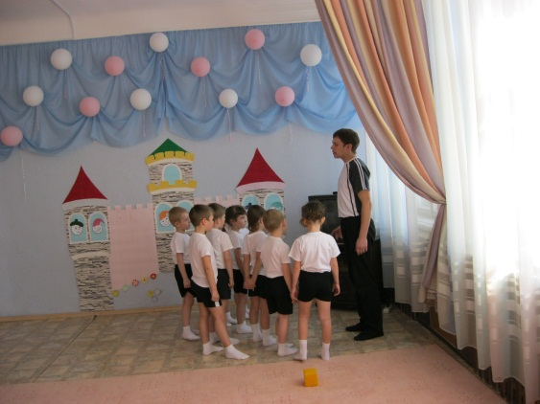
Просмотр видеописьма (использование ТСО)
И.: Ребята примем приглашение от жителей Играй-города? Но смогут туда отправиться только дружные, смелые и добрые дети. Как вы думаете можем ли мы туда идти? Почему?
В одну колонну становись! Равняйсь, смирно! Вольно! Напра-во, раз-два! А отправимся мы с вами в путешествие на поезде. Паровозиком сегодня будет ________, вагончики приготовили колесики, шагом марш!
Самомассаж
Я пыхчу, пыхчу, пыхчу (2 р.) Ходьба с постукиванием товарища кулачками
Я стучу-стучу-стучу, (2 р.) по спине, с поворотом кругом.
Я в страну игры лечу! Бег по залу в колонне по одному, под
музыкальное сопровождение
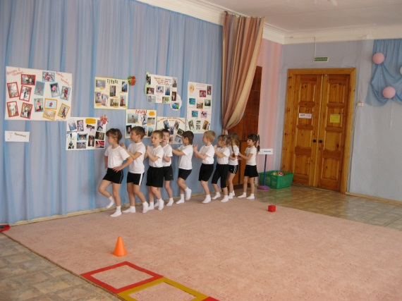
после окончания музыки
И.: паровозик замедляет ход
ЧО-ЧО-ЧО - у меня болит плечо.
ЧУ-ЧУ-ЧУ - раз болит – иди к врачу.
ЧУ-ЧУ-ЧУ - нет, к врачу я не хочу.
ЧА-ЧА-ЧА - буду плакать у врача.
ЧИ-ЧИ-ЧИ - помогают нам врачи.
ЧУ-ЧУ-ЧУ - коли так, пойду к врачу.

И.: Ребята, а чтобы не болеть и к врачам не обращаться давайте спортом заниматься!!!
ОРУ под музыку «Веселая зарядка» Алены Стихаревой.
Во время проведения разминки воспитатель готовит зал к выполнению ОВД, расставляет таблички с надписями «Веселые мячи», «Порыгай-ка», «Меткий стрелок», «Играй-ка». Готовит оборудование – обруч с мячами на ½ детей; обручи плоские 5 шт., разложенные в ряд; мешочки с песком в двух корзинах, корзины для метания.
И.: Как ловко мы ехали на поезде, вот и попали в Играй-город. Посмотрите, как здесь интересно и сколько здесь много предметов. Каждая улица в этом городе имеет свое название, давайте с ними познакомимся.
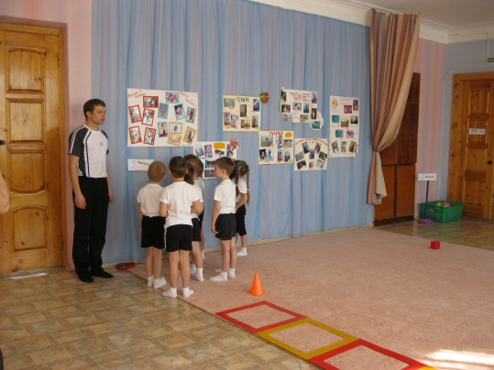
ОВД:
(выполняются способом от станции к станции)
- 1. Прыжки из обруча в обруч разными способами, обратить внимание на технику их совершения. Ноги в стороны не разводить, энергичное отталкивание с приземлением на носок полусогнутых ног.
- Отбивание мяча о пол. Под речевое сопровождение:
Раз, два, три, четыре
Мы считалочку учили.
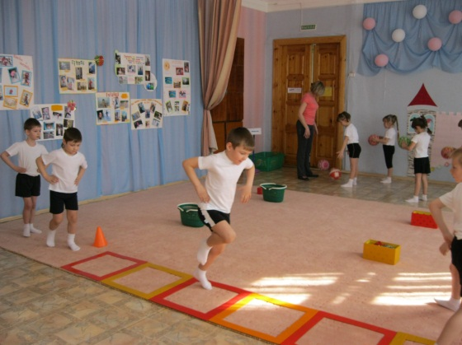
Говорили, говорили
И мячом по полу били
Ча-ча-ча
Чо-чо-чо
Чи-чи-чи
Чу-чу-чу
Очень громко я кричу!!!
- Метание в обруч мешочка с песком разными способами:
мальчики – от плеча;
девочки – снизу.
Расстояние до цели 2-3 метра
И.: ребята, у нас осталась неизведанной еще одна улица, давайте пройдем и посмотрим, что интересного поведают нам ее жители. Улица называется «Играй-ка», а как вы думаете почему?
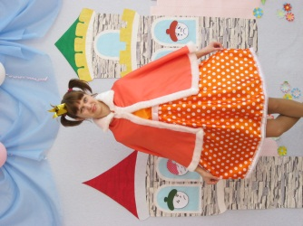
Под музыку входит принцесса Играй-ка
И.: А вот и принцесса Игруля.
Учитель-логопед (Л.): Здравствуйте ребята, у вас осталась неизведанной еще одна, моя любимая улица «Играй-ка». Приглашаю вас поиграть в игру «Бабочки».
Посмотрите сколько здесь картинок и на каждой из них определено место звука в слове. Сейчас вы будете, как прелестные весенние бабочки, порхать на полянке, а как только закончится музыка возьмете карточку, определите место звука и соберетесь в обруче его с обозначением.
После чего принцесса Играй-ка просит собрать картинки каждой группе детей.
Л.: Все вы знаете, и все вы умеете, а вот букву «Ч» с помощью частей тела показать сможете?
Алфавит телодвижений «Ч».
Л: Молодцы, очень ловко вы задание выполнили. Я вам сундучок даю, но открыть вы его сможете только в конце путешествия. А вот и переулок «Эмоций», он приведет вас ребята обратно в детский сад. Посмотрите, какие любопытные жители этого дома, выглянули в окна, чтобы посмотреть на нас. Как вы думаете, какое настроение у этого жильца? К кому можно было бы зайти сейчас, а к кому удобнее было бы зайти в другое время? Почему вы так считаете?
Л.: Ну вот и все ребята, мне пора домой, до свидания! (уходит)
И.: Вот мы почти и дома, в детском саду, давайте посмотрим, что лежит в сундучке? А здесь пиктограммы обозначающие настроение человека. Какое настроение у человека, если у него все хорошо? А если что-то плохо? Предлагаю с помощью пиктограмм показать насколько понравилось вам наше сегодняшнее путешествие.
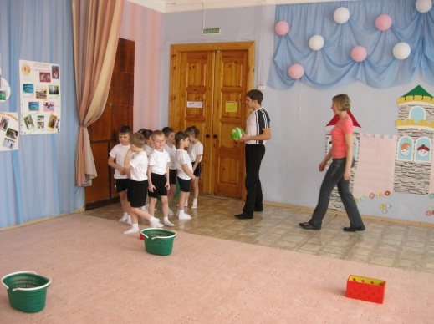
И.: Спасибо ребята, подойдите все ко мне. Я вас благодарю за такое увлекательное путешествие, мне тоже оно понравилось (выставляет соответствующую пиктограмму на мольберт). Вы ловко прыгали, играли с мячами и выполняли другие задания. Желаю, чтобы у вас всегда все было хорошо, и вы всегда находили улыбки на своих лицах. А сейчас в одну колонну становись! В группу шагом марш! На этом наше занятие окончено.
Дети выходят из зала под песню «Вместе весело шагать».





